RLB Export
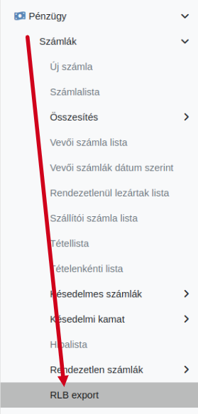
Az RLB könyvelőprogram képes a Forintban kiállított vevői számlák importálására a Pénzügy→Számlák→RLB Export menüpontban, amennyiben az ehhez szükséges modul telepítve van a rendszerben.
Az RLB program DBF formában képes fogadni az adatokat a 2013-ban kiadott DBF formátumleírás szerint. Tudomásunk szerint azóta nem volt változás a formátumban.
A rendszer lehetőséget biztosít arra, hogy szabadon szűrjön a felhasználó az összes számla között, majd a szűrés eredményéül kapott listát exportálja ki DBF formátumban, kszlaket.dbf néven (az RLB csak ilyen néven tudja importálni az adatokat). Azért, hogy ne kelljen minden alkalommal ezeket a szűréseket manuálisan elvégezni, a leggyakrabban használt előszűréseket külön listákba helyeztük. Ha másra van szükség, akkor marad az összes számla listájából való manuális szűrés, vagy kérésre szívesen bővítjük az előszűrt számlák listáját.
A jelenlegi lehetőségek:
- Összes számla
A rendszerben kiállított valamennyi vevői számla, aminek a pénzneme HUF.
- Tárgyhónapban kiállított készpénzes számlák
az aktuális dátum hónapjában levő kiállítási dátumú készpénzes forintos vevői számlák
- Tárgyhónapban kiállított nem készpénzes számlák
az aktuális dátum hónapjában levő kiállíítási dátumú nem készpénzes forintos vevői számlák
- Előző hónapban kiállított készpénzes számlák
az aktuális dátumot megelőző hónapban levő kiállítási dátumú készpénzes forintos vevői számlák
- Előző hónapban kiállított nem készpénzes számlák
az aktuális dátumot megelőző hónapban levő kiállítási dátumú nem készpénzes forintos vevői számlák
- Tárgyhónapban teljesített készpénzes számlák
az aktuális dátum hónapjában levő teljesítési dátumú készpénzes forintos vevői számlák
- Tárgyhónapban teljesített nem készpénzes számlák
az aktuális dátum hónapjában levő teljesítési dátumú nem készpénzes forintos vevői számlák
- Előző hónapban teljesített készpénzes számlák
az aktuális dátumot megelőző hónapban levő teljesítési dátumú készpénzes forintos vevői számlák
- Előző hónapban teljesített nem készpénzes számlák
az aktuális dátumot megelőző hónapban levő teljesítési dátumú nem készpénzes forintos vevői számlák
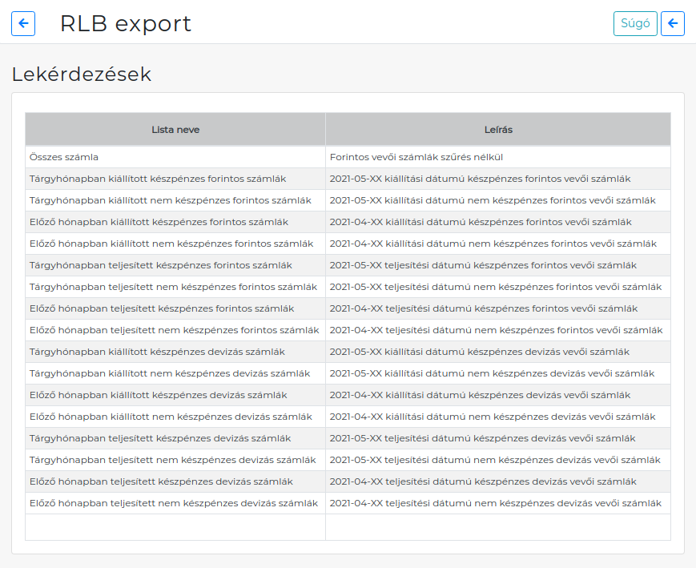
A listában a navigációs részen található RLB Export funkcióra kattintással történik meg a DBF file előállítása.
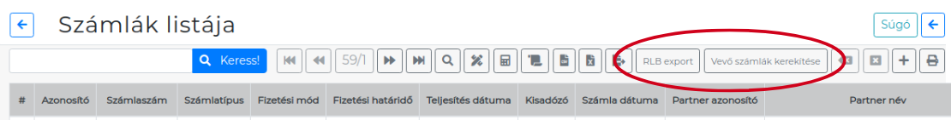
Előfordulhatnak olyan esetek, amikor az exportálás nem lenne lehetséges kerekítési problémák miatt, azaz amikor matematikailag nem stimmel a számla végösszege a számla tételeinek nettó + áfa összegeivel. Azért, hogy ne kelljen ezeket a számlákat egyesével javítgatni, a rendszer lehetőséget biztosít a listákban szereplő számlák tömeges javítására. A navigációs részen található egy Vevői számlák kerekítései nevű funkció, ami olyan módon korrigálja a rögzített adatokat, hogy azok megfeleljenek a törvényi előírásoknak és egyben alkalmasak legyenek az exportálásra.
Kapcsolódó oldalak:
- Pénzügy
- Számla nyilvántartás

